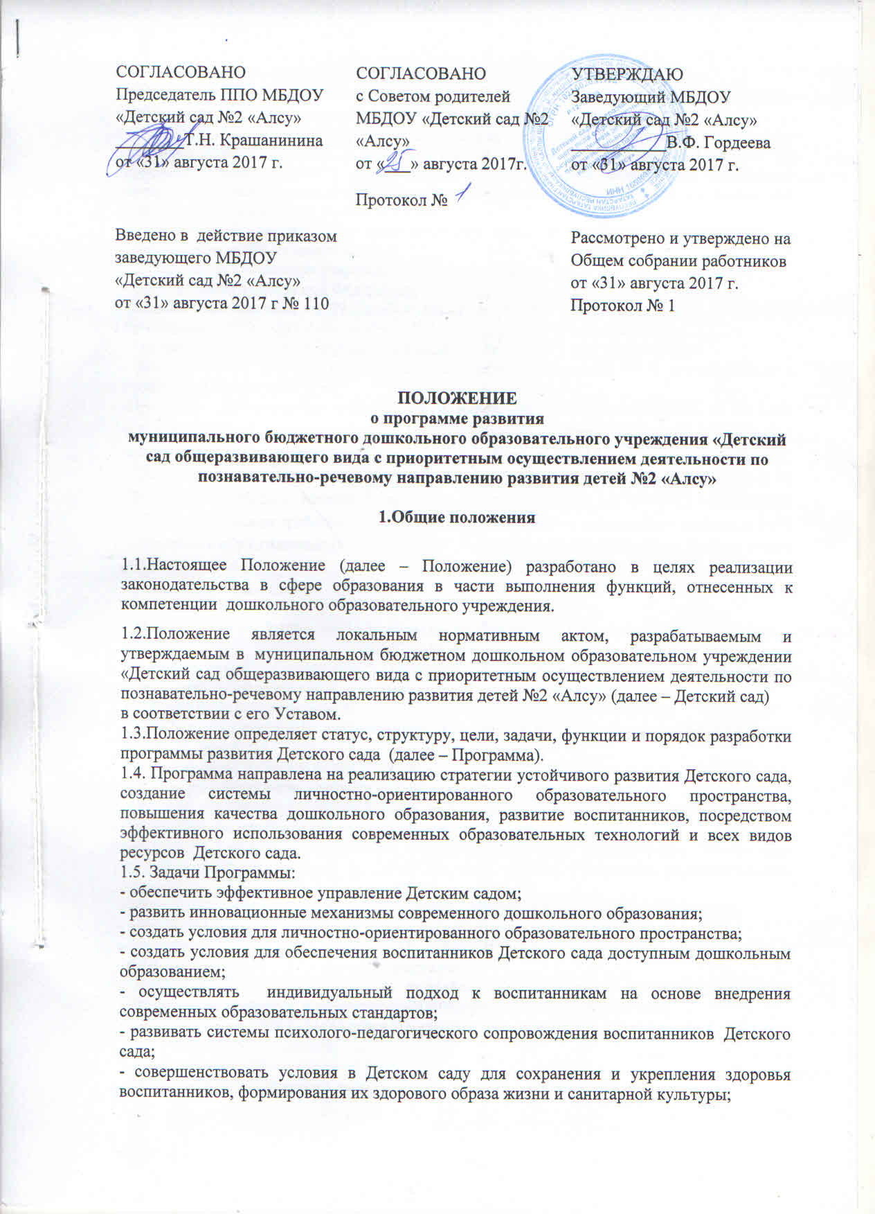- осуществлять информатизацию образовательного пространства Детского сада и внедрять в образовательный процесс современные информационные технологии;
- повышать эффективность использования кадрового потенциала Детского сада за счет совершенствования работы с педагогическими работниками, повышения уровня их профессиональных знаний и профессиональных компетенций, развития их творческого потенциала и способности осуществлять профессиональную деятельность в современных социально-экономических условиях;
1.6. Программа доводится до общественности путем ее открытого опубликования на официальном сайте Детского сада.
1.7.Настоящее Положение разработано в соответствии с:
- Конституцией Российской Федерации;
-Федеральным законом от 29 декабря 2012 г. N 273-ФЗ "Об образовании в Российской Федерации";
- Законом Республики Татарстан от 22.07.2013г № 68 – ЗРТ «Об образовании»
- Законом РТ № 16 от 03.03.2012г «О государственных языках РТ и других языках в Республики Татарстан»;
-Приказом Министерства образования и науки РФ от 17 октября 2013 г. № 1155 «Об утверждении федерального государственного образовательного стандарта; дошкольного образования» (Зарегистрировано в Минюсте РФ 14 ноября 2013 г. № 30384)
- Постановление Главного государственного санитарного врача Российской Федерации от 15 мая 2013 г. № 26 г. Москва от «Об утверждении СанПиН 2.4.1.3049-13 «Санитарно- эпидемиологические требования к устройству, содержанию и организации режима работы дошкольных образовательных организаций» (Зарегистрировано в Минюсте России 29 мая 2013 г. № 28564);
- Уставом Детского сада.

2.Структура программы развития Детского сада

2.1. Структура Программы, утвержденная настоящим Положением, носит ориентировочный характер и может изменяться по необходимости.
2.2. Программа может включать в себя следующие структурные элементы:
2.2.1. Паспорт Программы – обобщенная характеристика, включающая в себя следующие основные элементы:
- наименование Детского сада;
- список разработчиков;
- перечень нормативных правовых актов, используемых при разработке Программы;
- сроки реализации Программы;
-механизмы управления Программой (перечень должностей Детского сада, отвечающих за управление программой, а также перечень других участников образовательных отношений);
- отчетность о реализации Программы (формы отчетности, в том числе публичной);
- цель Программы;
- задачи Программы;
- целевые показатели (индикаторы) Программы;
- этапы реализации Программы (с подробным их описанием, описанием ключевых действий и обобщенных конечных результатов реализации каждого этапа).
- ожидаемые результаты реализации Программы.
2.2.2. Пояснительная записка.
2.2.3. Собственно Программа:
- общие сведения о Детского сада;
- материально-техническое обеспечение Программы (включает все виды ресурсов, развитие которых предполагается Программой);
- взаимодействие Детского сада с организациями города;
- образовательная деятельность Детского сада;
- проблемный анализ деятельности Детского сада;
- структура управления;
- механизмы реализации программы.
2.2.4. Концептуальные основы развития Детского сада:
- механизмы реализации программы;
- стратегия развития Детского сада;
- механизм реализации Программы развития;
- критерии оценки эффективности и реализации Программы развития Детского сада.
2.2.6. Основные направления программы развития Детского сада с обозначенными мероприятиями, ответственными лицами, сроками и конечным результатом

3. Порядок разработки и утверждения программы развития
Детского сада

3.1. Для разработки Программы формируется творческий коллектив (рабочая группа), состоящий из числа работников Детского сада. Состав рабочей группы утверждается приказом Заведующего Детским садом.
3.2. Разработанный проект Программы подлежит обязательной предварительной экспертизе на предмет её соответствия действующему законодательству в сфере образования.
3.3. Программа проходит обязательный этап рассмотрения, обсуждения и согласования с сотрудниками Детского сада, что закрепляется протоколом соответствующего коллегиального органа управления (Общее собрание работников).
3.4. В целях учета мнения родителей (законных представителей) воспитанников по вопросам развития Детского сада Программа рассматривается, обсуждается и согласовывается с Советами родителей (законных представителей) воспитанников.
3.5. После согласования со всеми заинтересованными лицами Программа утверждается в порядке, установленном Уставом Детского сада.

